**Estación Pamplona, Barrio Zulia - CPAM3 EH  
  
Departamento:** Norte De Santander **| Municipio:** Pamplona  
**Coordenadas de la estación:**  Lat. 7.364, Lon. -72.665  
**Tipo de transmisión:** Celular **| Tipo de adquisición:** Tiempo Real  
**Condición de instalación:** Caseta **| Tipo de estación:** Permanente  
  
**Sensor de corto periodo - 20**   
**Sensor y digitalizador:** GS-1LF, 1 s, 365.3 V/m/s-Q330SR, gain 1, 100 sps,  
**Fecha inicio:** 2022-12-05 20:30:00 **| Fecha fin:** 2599-12-31 23:59:59  
  
  
  
**1. Funcionamiento**Estación híbrida de 4 canales. Adicional al sensor Geospace vertical, se encuentra instalado un acelerómetro Episensor.  
La estación presentó intermitencia durante el semestre con un incremento importante a partir del mes de abril.  
  
  
**1.1 Disponibilidad**En promedio la estación presentó disponibilidad del 93.2%

**Comportamiento de disponibilidad en el semestre para la componente Z**Z | mínimo: 4.9%, máximo: 100.0%, promedio: 93.19%  
  
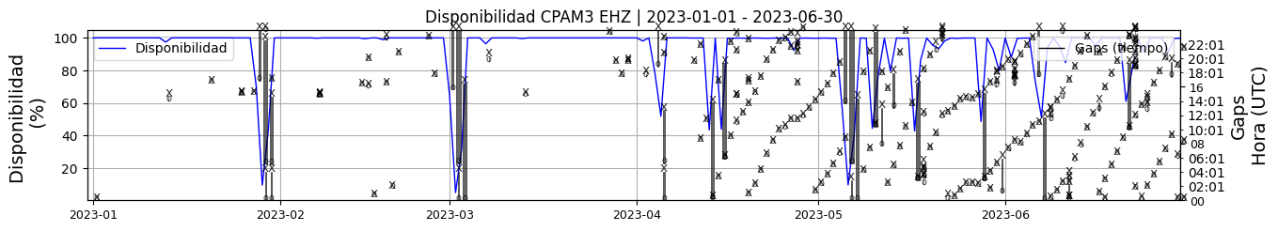 **Figura 1.** Gráfica de disponibilidad en los datos de la estación CPAM3 en la componente Z.  
  
**1.2 Gaps y Overlaps**Se presentaron gaps a lo largo del semestre con un incremento importante a partir del mes de abril y una máxima de gaps en el mes de junio.

**Comportamiento de gaps y overlaps en el semestre para la componente Z  
  
Gaps**Z | número de gaps: 254, máximo: 13, promedio: 1.4  
  
**Overlaps**Z | número de overlaps: 27, máximo: 2, promedio: 0.15

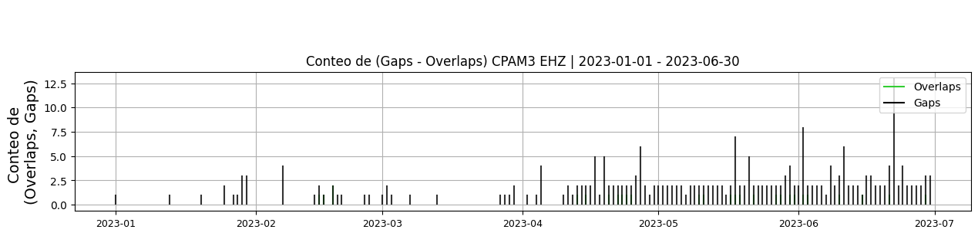 **Figura 2.**  Gráfica de gap y overlaps en los datos de la estación CPAM3 en la componente Z.  
  
**2. Calidad**El comportamiento de la señal se encuentra dentro de los parámetros esperados para el comportamiento del sensor vertical de velocidad.  
**2.1 Offset**El offset observado en promedio en la componente vertical durante el período que estuvo activa la estación se encuentra afectado por los múltiples cortes, aunque la variación es baja.  
  
**Comportamiento de offset en el semestre para las tres componentes**Z | mínimo: 16.4, máximo: 81.2, promedio: 53.83  
  
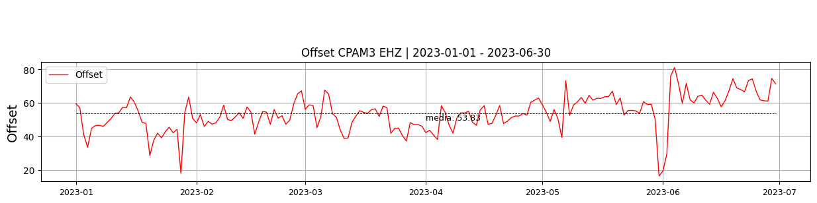  
 **Figura 3.** Gráfica de offset en los datos de la estación CPAM3 en la componente Z.  
  
**Comportamiento de offset en el semestre para la componente Z  
  
2.2 Análisis de ruido  
  
Porcentaje fuera de las curvas de Peterson de la media del espectro probabilístico de densidad de potencia (%PPSD) y picos**El %ppsd es el porcentaje de cuánto de la media del espectro de ruido de la estación se encuentra por fuera de las curvas de Peterson, Para las estaciones de corto periodo este %ppsd se espera que esté alrededor del 25% y esto nos dirá que las frecuencias registradas se encuentran dentro de lo normal o no.   
  
**Comportamiento del %ppsd y picos en el semestre para la componente Z.**Z | promedio %ppsd: 39.78, número de picos: 24, máximo de picos: 2  
  
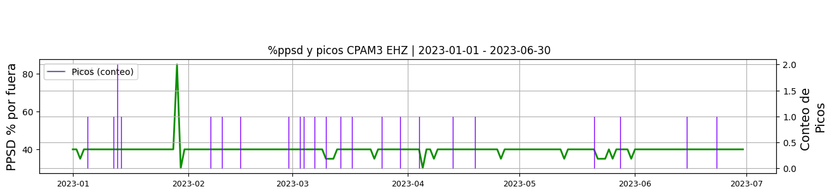 **Figura 4.** Gráfica de %ppsd y picos en los datos de la estación CPAM3 en la componente Z.  
  
**Espectro**Para el período revisado y, teniendo en cuenta la intermitencia frecuente que se presentó, se observa que el sensor vertical muestra un comportamiento fuera de la media asociado a los cortes presentados, con un valor promedio en el semestre de 39.8%.  
  
  
  
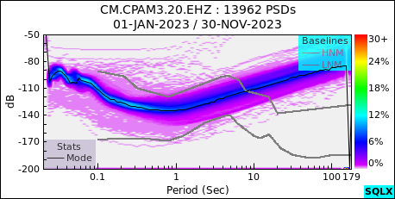 **Figura 5.** Espectro de ruido en los datos de la estación CPAM3.  
  
 **3. Última visita**La última visita a la estación fue el 2023-11-12 por Juan Manuel Solano realizando mantenimiento preventivo, cambio de simcard, revisión de conectividad, nivelación y orientación de los sensores y aseo interno y externo.  
  
  
  
**4. Recomendaciones**Se requiere revisar el sistema de transmisión para evitar los múltiples cortes que se presentan en el segundo trimestre.  
  
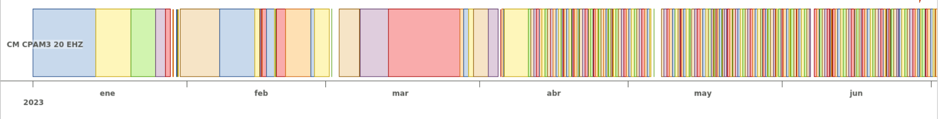 **Figura 6.**  Imagen de apoyo de la estación CPAM3.